档案管理业务调研报告

1. 业务的静态信息

1.1 目标组织结构

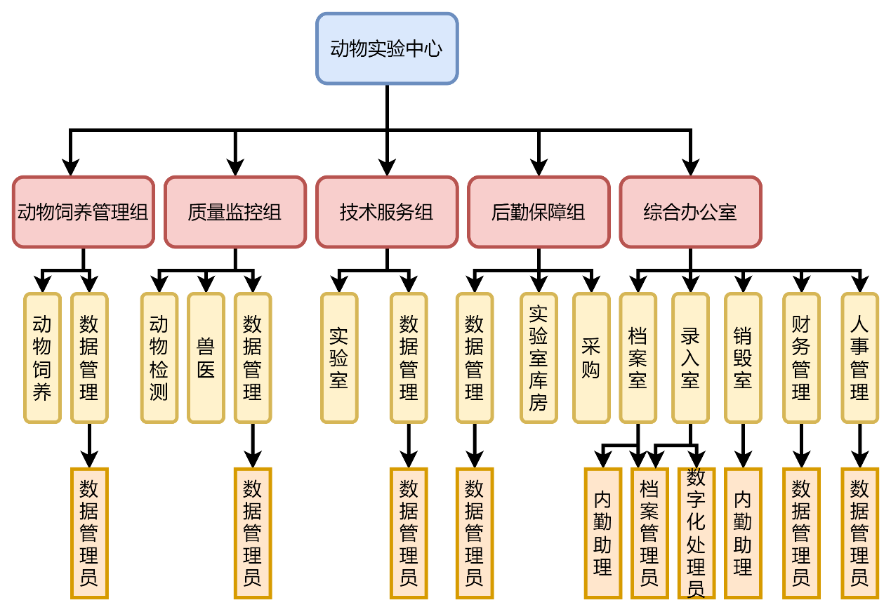

动物实验中心指的是中科院遗传与发育研究所实验动物中心。由于本软件开发只针对档案管理部分进行开发，所以只绘制了档案管理相关的组织结构。档案管理相关的组织结构仅包括：综合办公室与动物饲养管理组、质量监控组、技术服务组和后勤保障组的数据管理办公室。

由于该实验中心的其他部门不涉及档案管理部分，在后面的相关章节不做分析与设计。

此外，除档案管理部门外，其余部门的数据管理员一般只负责收集、统计提交部门内的档案，与部门内部的相关性更强，不涉及大规模的档案处理业务。所以在下面不多做讲解，仅做部门职责与岗位职责分析以供参考。

部门职责分析











* 1. 岗位职责分析



















* 1. 原始资料整理

档案管理系统所用到的文件包括了档案管理所需要的表格文本和其他部门提交的需要保存的档案原件或复印件。在档案管理中有些文件都可以格式化的表格文件。有些文件进攻部门间通知使用，不作为表格记入档案，不是可以格式化的表格文件

而其余部门递交的文件无论是格式化的表格还是图片等文件都仅仅作为文件保存，不作为档案管理业务的工作依据，所以不对此进行描述。

需要整理的格式文件包括：档案登记表，档案清单，借阅清单，销毁记录，录入工作汇总表

不需要整理的文件包括：借阅凭证，问题件回执，销毁清单

* + 1. 档案登记表

本表格用于记录档案从提交到归档的过程，保证档案不会在档案处理过程中出现意外。



* + 1. 问题件回执

问题件回执是单一文件，仅供表单问题修改使用，不计入档案。故再次不进行展示。

* + 1. 档案清单



* + 1. 录入工作汇总表



* + 1. 借阅清单



* + 1. 借阅凭证

单一文件

* + 1. 销毁清单

单一文件

* + 1. 销毁记录



1. 业务的动态结构

2.1 一层业务流程图

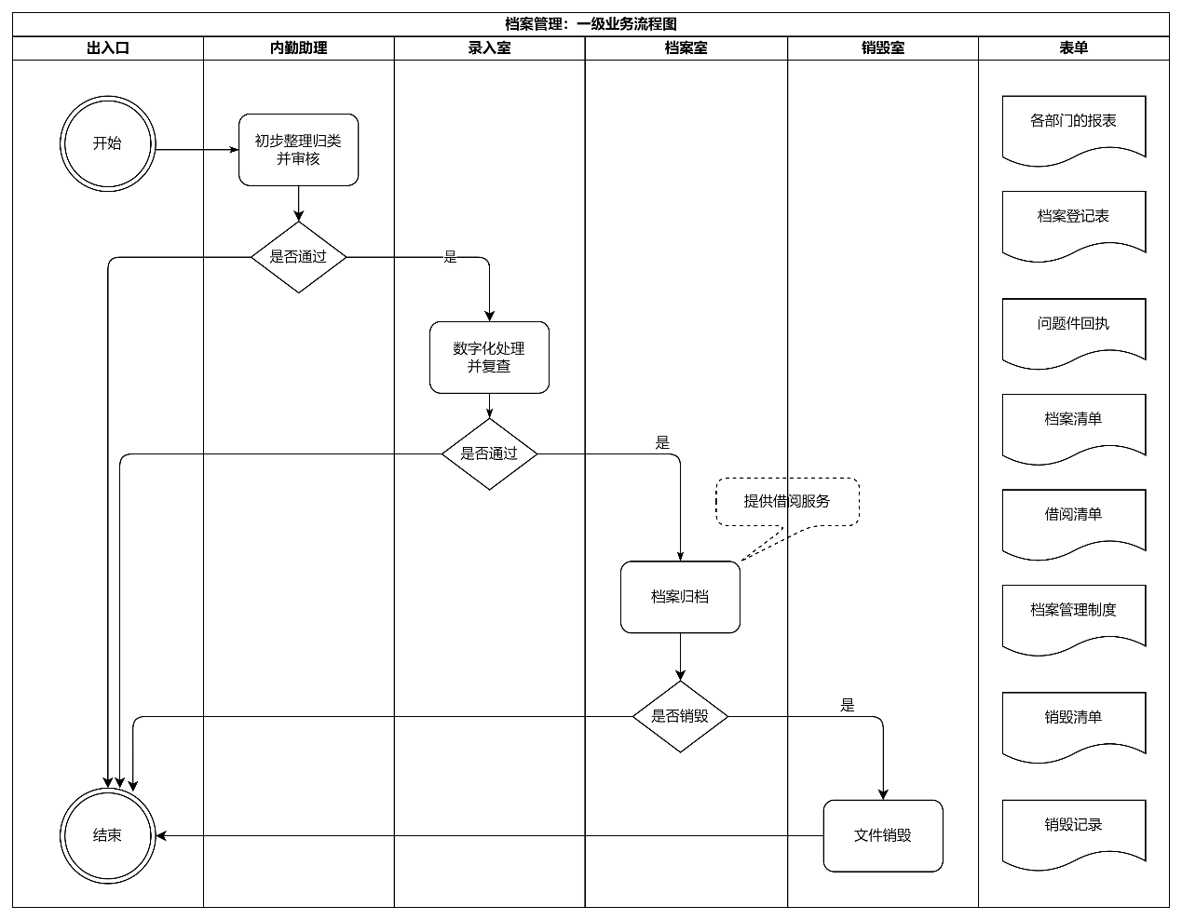

图中是中科院遗传与发育研究所实验动物中心的档案管理系统一级流程图。









2.2 二层业务流程图

2.2.1整理与初审

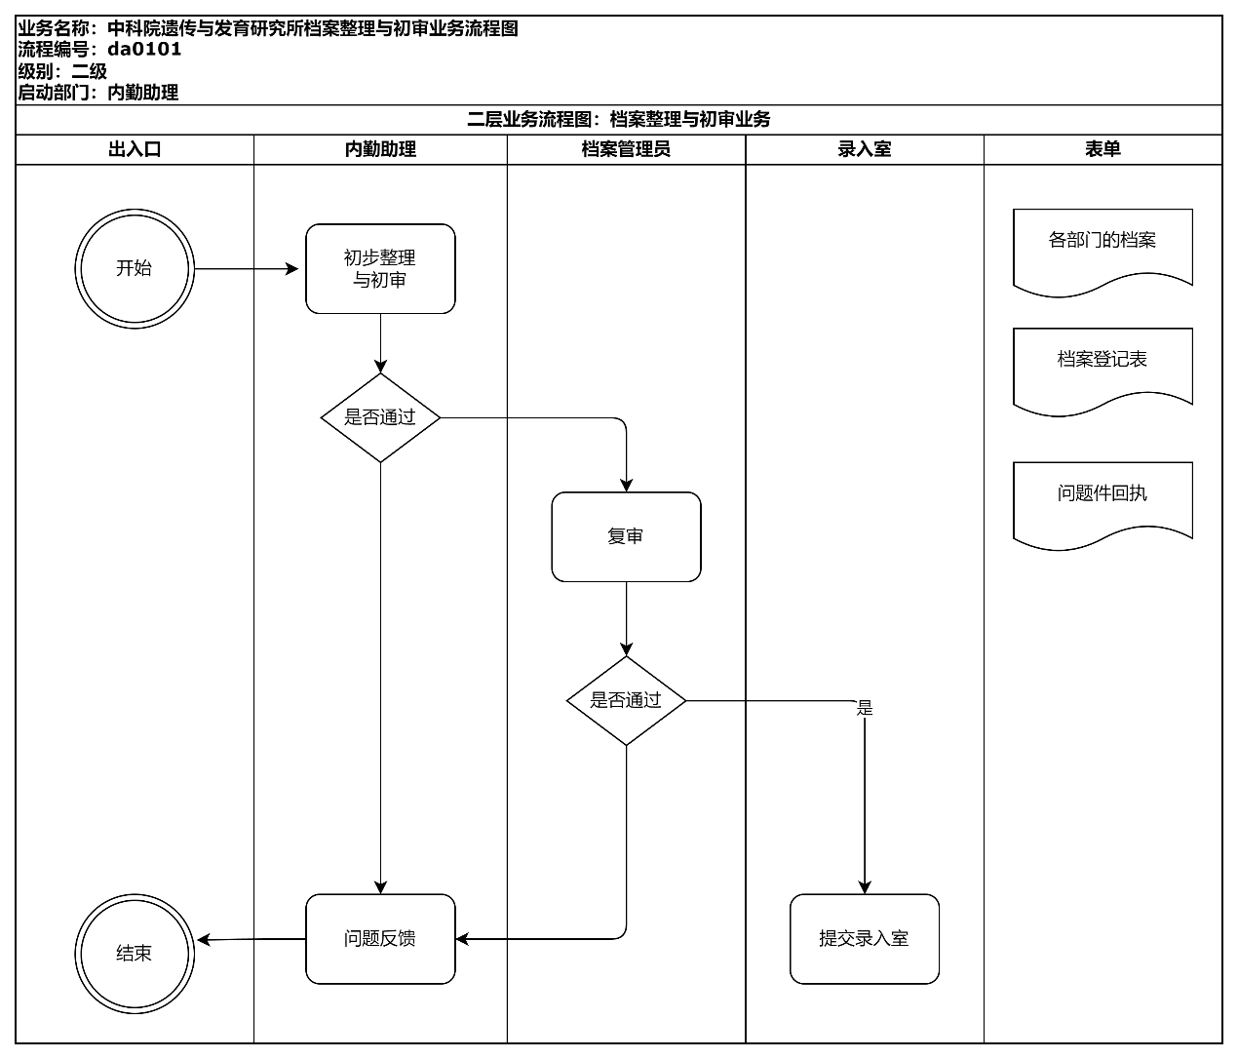







2.2.2数字化处理

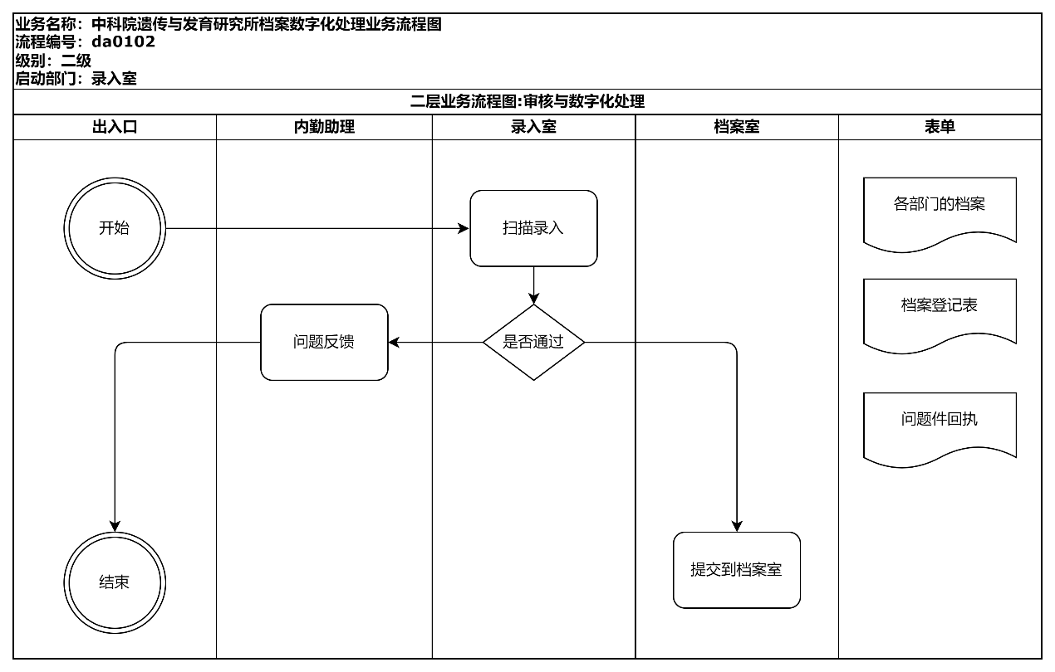





2.2.3 档案归档

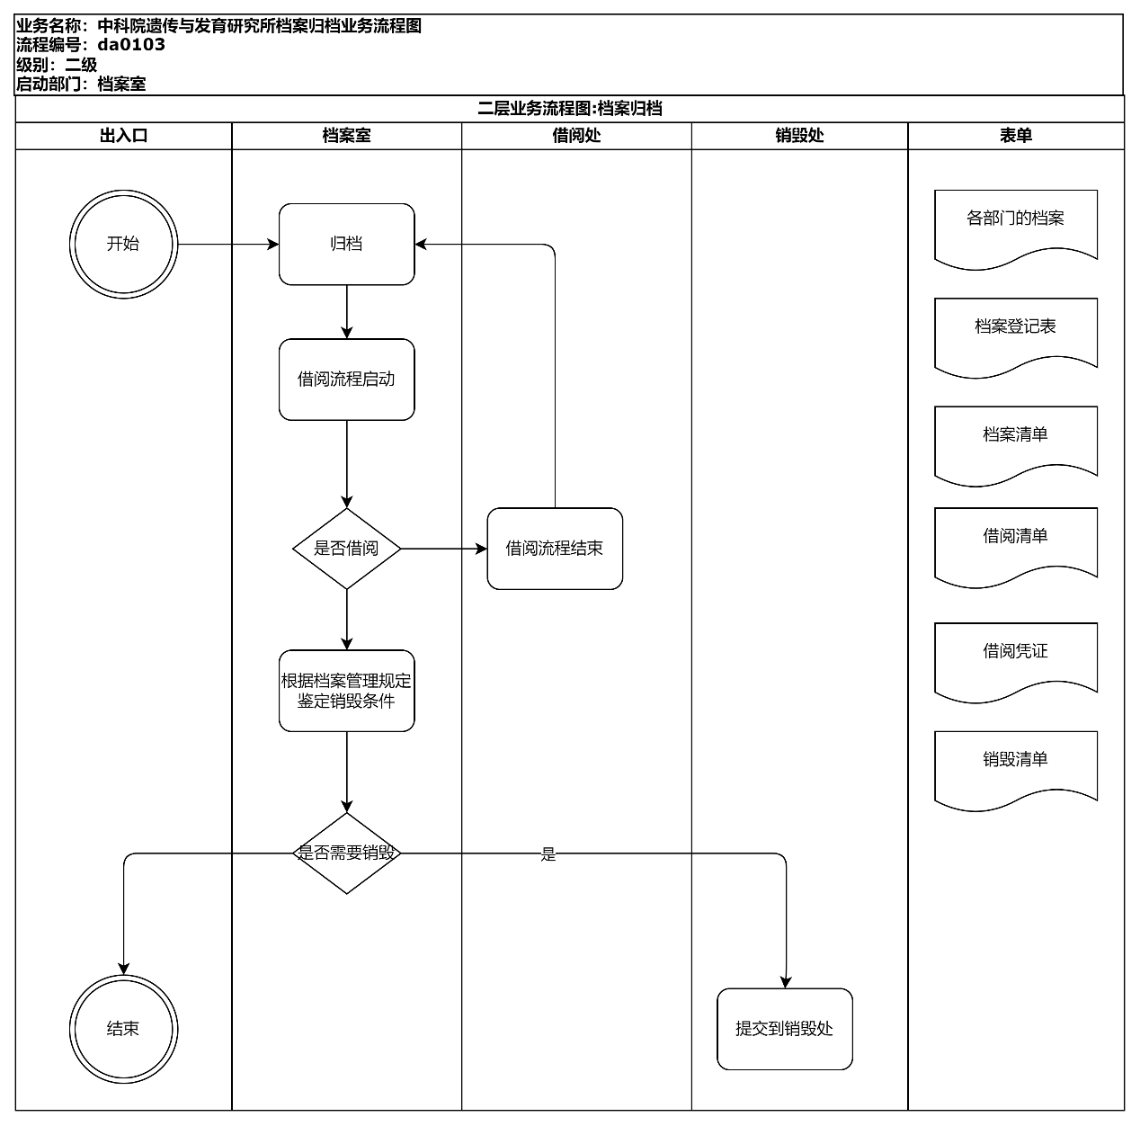









2.2.4 档案销毁

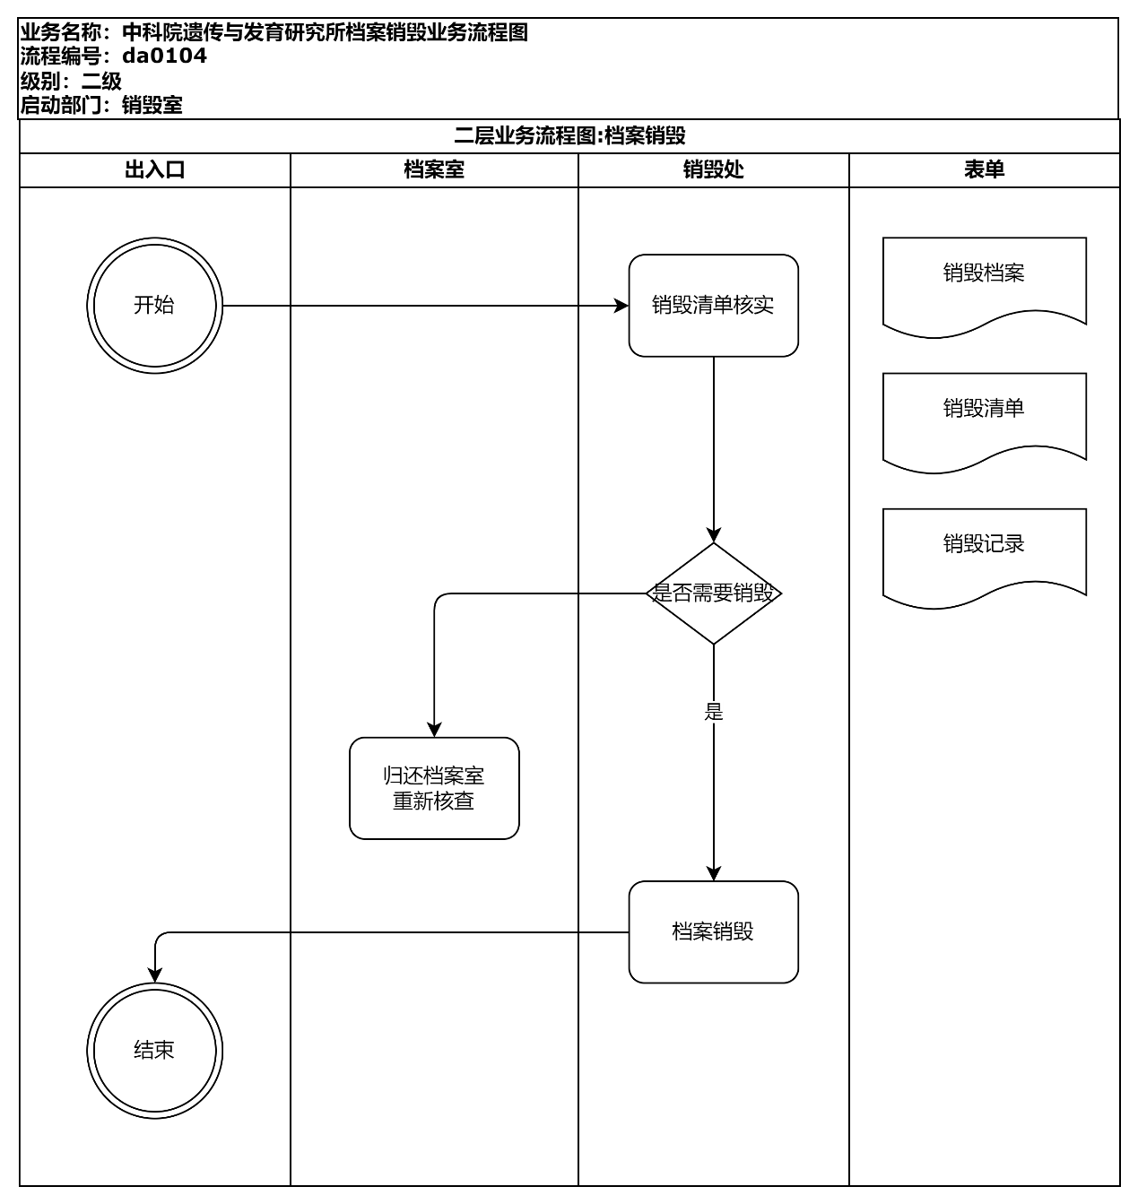





三、非业务调研

地域分布，部门变动，业务变动，岗位变动，文档变化

1. 特别期许

高效性：研究中心可能希望档案管理工作高效，能够及时响应研究人员或其他相关方的需求，保证研究工作的顺利进行。

安全性：研究中心可能关注档案的安全性，希望能够采取措施确保档案的保密性和完整性。

可追溯性：研究中心可能希望档案管理系统具有良好的可追溯性，能够记录每个档案的存放位置、借阅记录、销毁记录等信息，以便管理者随时查看。

数字化：研究中心可能希望档案管理系统能够数字化，方便查阅、借阅和管理，提高工作效率。

便捷性：研究中心可能希望档案管理工作便捷，能够方便地进行查阅、借阅和归还，同时避免繁琐的手续和流程。

保密性：可能的加密系统